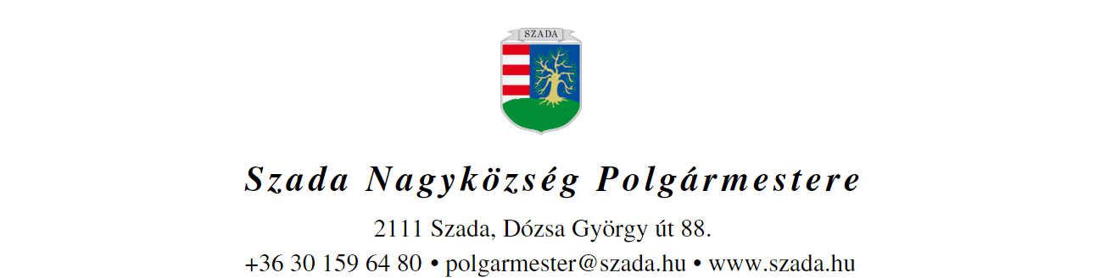

Ikt.sz.: H/1886/2021. Előterjesztés száma: 97/2021.

ELŐTERJESZTÉS
a Képviselő-testület 2021. szeptember 30-i rendes ülésére

Előterjesztés tárgya: | Beszámoló az óvodai 2020/2021-es nevelési év tapasztalatairól, valamint tájékoztató a 2021/2022-es nevelési év kezdéséről
Előterjesztő: | Pintér Lajos polgármester
Előkészítette: | Wilk Andrea  HR-referens
Szakmai szempontból ellenőrizte: | Dr. Jenei László András  törvényességi szakreferens
Pénzügyi szempontból ellenőrizte: | -
Jogi, törvényességi szempontból ellenőrizte: | Dr. Jenei László András  törvényességi szakreferens
Törvényességért felelős: | Dr. Finta Béla jegyző
Tárgyalja: | Humánügyi Bizottság
Egyeztetve, tájékoztatva:
Javasolt meghívott: | dr. Csikós Gellértné intézményvezető
Az elfogadásához szükséges szavazattöbbség: | egyszerű szavazattöbbség  minősített szavazattöbbség
Az előterjesztés zárt kezelését kérjük | igen  nem

VEZETŐI ÖSSZEFOGLALÓ

A Képviselő-testület a 2021. évi Munkaterve szerint az Önkormányzat által fenntartott óvodai köznevelési intézmény vezetője a szeptemberi rendes ülésen számol be a tavalyi nevelési év tapasztalatairól, továbbá tájékoztatást ad a nevelési év kezdetéről.

A 2012. szeptember 1. napjától hatályos nemzeti köznevelésről szóló 2011. évi CXC. törvény 85. § (2) bekezdése értelmében a fenntartó tanévenként legfeljebb egy alkalommal kötelezheti az intézményvezetőt arra, hogy az intézmény tevékenységéről átfogó módon beszámoljon.
Ugyanezen jogszabályi hely (3) bekezdése értelmében a fenntartónak ezen túl a honlapján nyilvánosságra kell hoznia a nevelési-oktatási intézmények munkájával összefüggő értékelését.
A jogszabályi indokolás szerint a köznevelési törvény biztosítja, hogy a szolgáltatást igénybe vevők megfelelő információhoz jussanak a köznevelési intézmény működéséről. A fenntartó feladata ezért, hogy az általa működtetett óvoda működését rendszeresen értékelje és az ezzel összefüggésben szerzett információkat nyilvánosságra hozza.

A 2020/2021-es nevelési év tapasztalatairól szóló beszámoló - a Képviselő-testület éves Munkatervének megfelelően - jelen előterjesztés 1. sz. mellékletét, a 2021/2022-es nevelési év kezdéséről szóló beszámoló (munkaterv formájában) a jelen előterjesztés 2. sz. mellékletét képezi.

2021. június hónapban az Önkormányzat megbízásából belső ellenőri vizsgálatot folytatott az intézmény Óvoda intézményegysége vonatkozásában a működés, létszámgazdálkodás ellenőrzéséről. A Jelentés főbb megállapításai:
- a Fenntartó a nemzeti köznevelésről szóló 83. § (2) bekezdés b) pontjában ellentétben nem döntött önálló határozatban az óvoda heti és éves nyitvatartási idejének meghatározásáról;
- a nevelési-oktatási intézmények működéséről és a köznevelési intézmények névhasználatáról szóló 20/2012. (VIII.31.) EMMI rendelet 162. § (7) bekezdésében előírt alapterületi előírásoknak nem felel meg a székhely csoportok létszáma, a műszaki felmérés következtében a felvehető gyermekek száma a jelenlegi 180 fő helyett csak 139 fő lehet.

Miután a belső ellenőri vizsgálat a 2021/2022 nevelési évre történő beiratkozás lezárása után fejeződött be, így a belső ellenőri Jelentés javaslata alapján indítványozom, hogy a 2022/2023 nevelési évre vonatkozó óvoda heti és éves nyitvatartási idejének meghatározásáról szóló napirend, valamint a 2022/2023 nevelési évre vonatkozó felvehető gyermekek számát meghatározó Alapító Okirat módosítása napirend kerüljön be a Képviselő-testület 2022. évi Munkatervébe a márciusi rendes ülés napirendjébe.
Ugyancsak javaslom, hogy – a belső ellenőri Jelentés ajánlására – az intézményvezető éves beszámolójának tárgyalásával egyidejűleg minden évben végezze el a Képviselő-testület a 60/2017. (V.22.) KT-határozattal létrejött Szadai Polgármesteri Hivatal és a Székely Bertalan Óvoda-Bölcsőde közötti munkamegosztási megállapodás tartalmi felülvizsgálatát.

A fentiek figyelembevétele után kérem a tisztelt Képviselő-testületet az előterjesztés megtárgyalására és a fenntartói értékelést is tartalmazó alábbi határozati javaslat elfogadására.

Az előterjesztés melléklete:
- sz. melléklet - 2020/2021-es nevelési év tapasztalatairól szóló beszámoló
- sz. melléklet - 2021/2022-es nevelési év munkaterve

HATÁROZATI JAVASLAT

…/2021. (IX. 30.) KT-határozat

1./ Szada Nagyközség Önkormányzat Képviselő-testülete a fenntartásában működő Székely Bertalan Óvoda-Bölcsőde intézményvezetője által benyújtott, a 2020/2021-es nevelési év tapasztalatairól, valamint a 2021/2022-es nevelési év kezdéséről szóló beszámolót - a nemzeti köznevelésről szóló 2011. évi CXC. törvény 85. § (2)-(3) bekezdésében foglaltak alapján - a 97/2021. számú előterjesztés mellékletei szerinti tartalommal az alábbi fenntartói észrevétellel elfogadja:

A Képviselő-testület kifejezi elégedettségét az intézmény működése tekintetében, megköszönve egyben az óvoda dolgozóinak a 2020/2021-es nevelési évben való aktív és a koronavírus járvány alatt is kitartó munkavégzésüket.

2./ A Képviselő-testület felkéri a Polgármestert, hogy a nevelési intézmény munkájával összefüggő fenntartói értékelést az önkormányzat honlapján tegye közzé.

3./ A Képviselő-testület felkéri a Polgármestert, hogy gondoskodjon az alábbi napirendi pontok felvételéről a Képviselő-testület 2022. évi Munkatervébe:
a.) Az Óvoda 2022/2023 nevelési évre vonatkozó heti és éves nyitvatartási idejének meghatározásáról – 2022. évi márciusi rendes ülés.
b.) Az Óvoda Alapító okiratának módosítása – 2022. évi márciusi rendes ülés.
c.) Beszámoló az óvodai 2021/2022-es nevelési év tapasztalatairól és tájékoztató a 2022/2023-es nevelési év kezdéséről, valamint a Szadai Polgármesteri Hivatal és a Székely Bertalan Óvoda-Bölcsőde közötti munkamegosztási megállapodás tartalmi felülvizsgálatáról – 2022. szeptemberi rendes ülés.

Határidő: 1./ -2./ pont: azonnal; 3./ pont: 2021. november 30.
Felelős: polgármester

